附件3
2024中国医院质量大会
参会回执
（浙江杭州，11月8日~10日）
单位名称 |  |  |  |  |  | 邮 编
电 话 |  |  |  | 传 真
参会嘉宾1  联系人 |  | 职 务 |  | 手 机  （必填） |  | 邮 箱  （必填）
参会嘉宾2 |  | 职 务 |  | 手 机 |  | 邮 箱
参会嘉宾3 |  | 职 务 |  | 手 机 |  | 邮 箱
参会嘉宾4 |  | 职 务 |  | 手 机 |  | 邮 箱
参会嘉宾5 |  | 职 务 |  | 手 机 |  | 邮 箱
参会嘉宾6 |  | 职 务 |  | 手 机 |  | 邮 箱
注册参会 | 注册费： 元/人×人= 元
 | 标准：会员单位，￥1000，非会员单位，￥1500；会员单位团体注册，每10人免1人。
发票开具 | 发票抬头 |  |  |  | 纳税人识别号
注意事项 | 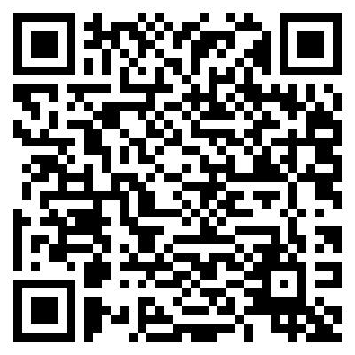  - 大会具体安排请关注官网（www.cha.org.cn）。大会安排如有调整恕不另行通知。参会代表恕不安排接送机/站，出席人员交通住宿费用自理。  - 报名参会请邮件发送至zgyyzldh2024@163.com，chazgyyxh@163.com，传真至010-84270958或扫描右侧二维码线上报名。  - 注册缴费：  （1）线上缴费：会前请识别二维码注册缴费（填写正确的发票抬头全称及单位统一社会信用代码18位，自行开具增值税电子普通发票）。  （2）现场缴费（11月8日~9日）：可刷公务卡、支付宝及微信支付，并自助开具增值税电子普通发票（电子发票二维码缴费当日有效）。  - 此表复制有效。 （中国医院协会制表）

